BC05-DW-ZNZK触摸屏键盘
安装指南

主要功能及性能指标

1． 主要功能
- 4.3寸触摸屏显示，显示控制设备的各类信息，包括报警、状态、编程等。
- 1个布防指示灯，显示该键盘是否在布防状态。
- 1个电源指示灯，显示该键盘是否通电。
- 本身带有一个蜂鸣器，用来操作提示和报警。
- 2个自学码遥控器，支持“布防”、“撤防”、“留守布防”。
- 通过键盘可以控制开关/灯。
- 通过设置键盘地址，选择主从键盘，0为主键盘。

2． 电性能指标
- 输入电源 DC9-18V
- 静态耗电 190mA
- 报警状态 220mA
- 外观尺寸 170×108×30mm
- 无线参数 315MHz，编码器的震荡电阻为4.7M，2262编码模式
- 键盘端口总线总长度不得大于1200m

一、 系统配置及连线说明
1. 接线端口定义及系统基本配置
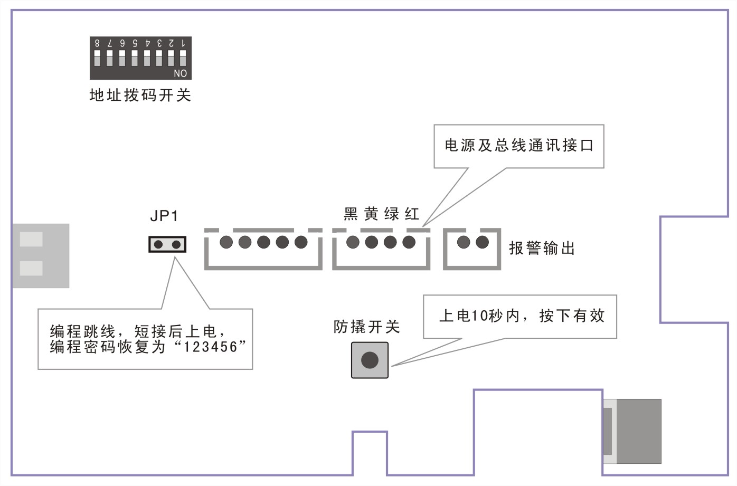
2. 无线自学遥控器
可扩展支持2个遥控器，每个遥控器可以支持“布防”、“留守布防”、“撤防”三种功能键，通过自学码来实现每个遥控器的每个键的编码。每个遥控器的每个按键的编码都应该唯一的。无线参数为: 频率315MHz，探测器的编码方式是2262，它的震荡电阻为4.7M欧姆。遥控器可以通过编程来实现对主机或者任意分区的撤布防控制。
通过编程可以更改遥控器每个键的无线编码，具体编程请参考编程章节。
二、编程说明

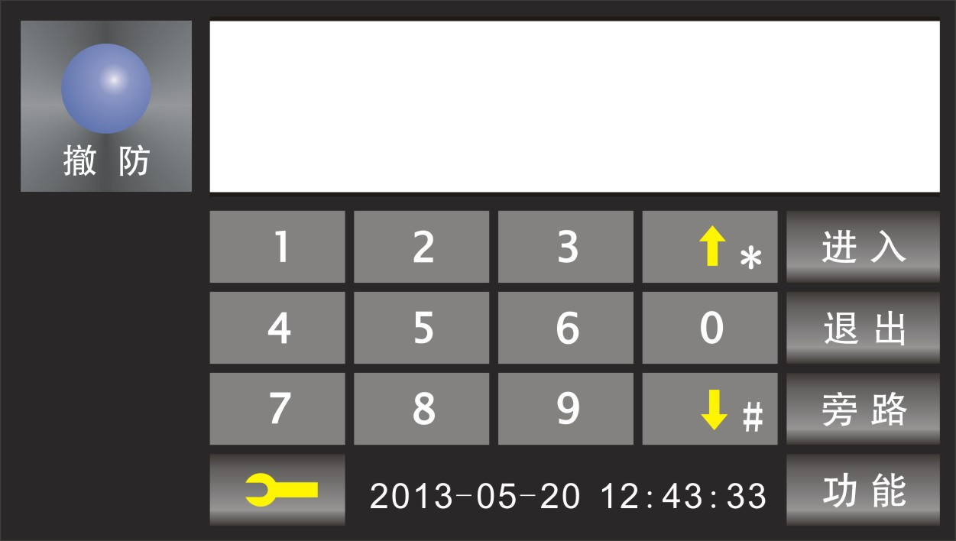
键盘编程步骤如下：
- 按键盘[编程/操作]键：

“编程/操作”键

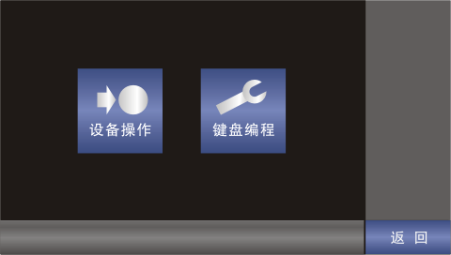

2. 点击“键盘编程”按键
“键盘编程”按键
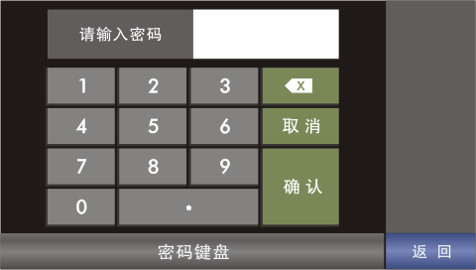
3. 输入键盘编程密码（不超过6位数字）

说明：出厂缺省值键盘编程密码为[1][2][3][4][5][6]。若忘记了密码，可按照下列步骤恢复键盘编程密码为123456。
<1>. 断开键盘的电源。
<2>. 接通跳线JP1。
<3>. 接通键盘的电源。
<4>. 断开跳线JP1。

4. 选择需要编程的项目：
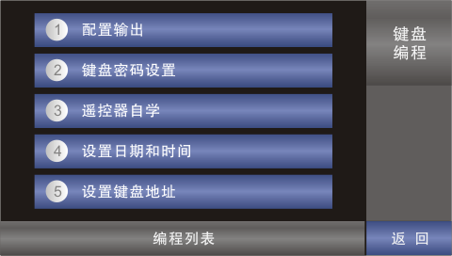
下面以“配置输出”为例说明，点击“配置输出”后，出现以下界面：
5. 配置输出：
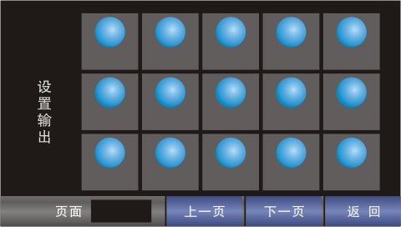
每个页面最多15个开关，点击当前页面上的需要设置的开关，进入输出设置界面：

6. 输出设置

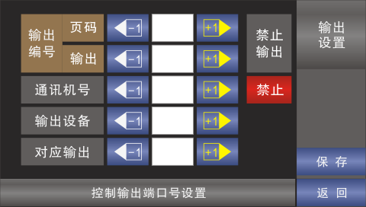
从选择页面，点击进入后，会显示当前点击的页码和输出号，也可以通过“-1”和“+1”按键选择不同的页面和输出编号。选择后，就开始对该输出（开关控制）进行编程，当前的这个输出对应的通讯机号（范围：v20支持3个通讯机，v10，V3仅支持通讯机1），输出设备（终端设备地址：0-127），对应输出（设备上的输出编号：1-64）。也可以选择禁止该输出，禁止后，该开关控制无效。编程完成后，点击“保存”，生效。
说明：
1）遥控器自学时，自学时，一次自学成功后，必须再进行第二次自学确认。自学完成后，退出编程，按自学成功的遥控器，确认是否能够正确遥控操作。
2）若3分钟之内没有进行任何操作，系统将自动退出编程模式。
三、操作说明

键盘操作有两种方式，一种是在主界面按键操作主机（参考主机的原键盘操作）；第二种是进入键盘操作，通过键盘操作已经编程设置的开关。下面只对第二种操作方式说明，第一种请参考主机说明书。

- 按键盘[编程/操作]键：
“编程/操作”键

2. 点击“设备操作”按键
“设备操作”按键
3. 输入键盘操作密码（不超过6位数字）
说明：密码是通过键盘编程来设置的。出厂时，缺省为100000。

4.输出操作界面

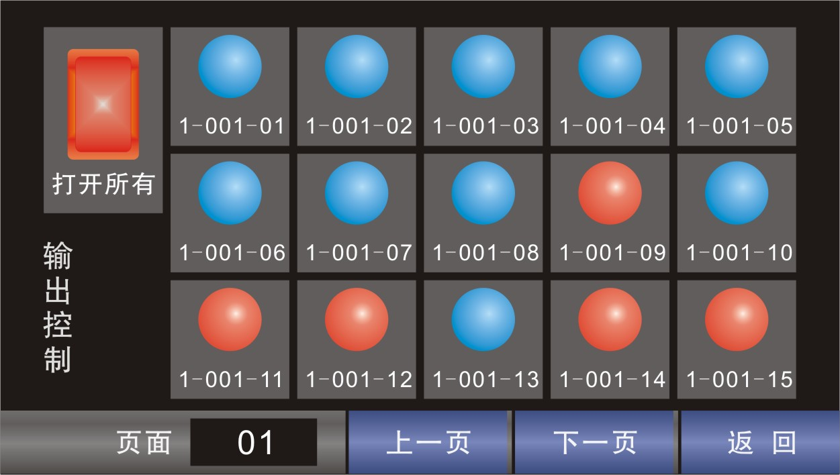
通过“上一页”、“下一页”按键选择需要操作的输出。编程过的的输出会有“x-yyy-zz”的编号显示，x表示通讯机编号(1-3)，yyy表示终端设备编号(0-127)，zz表示该设备上的输出编号(1-64)。某一个输出的灯显示为绿色，表示断开状态，红色为合上状态，灰色为禁止。
点击某一输出后，之前合上的开关就会自动断开，而之前断开的开关就会合上。点击“打开所有”或者“合上所有”，会同时对该页面上的所有已编程有效的输出进行统一操作。
四、显示说明
键盘通电后，显示初始画面，持续3秒左右，然后进入主机操作、显示的主界面。当通讯主机还没有启动时，文字显示窗口会显示“等待主机连接”,主机连接正常后，会显示主机的操作、状态信息。以下是对主界面的每个窗口的说明：
主机撤布防状态显示：红色为布防，绿色为撤防
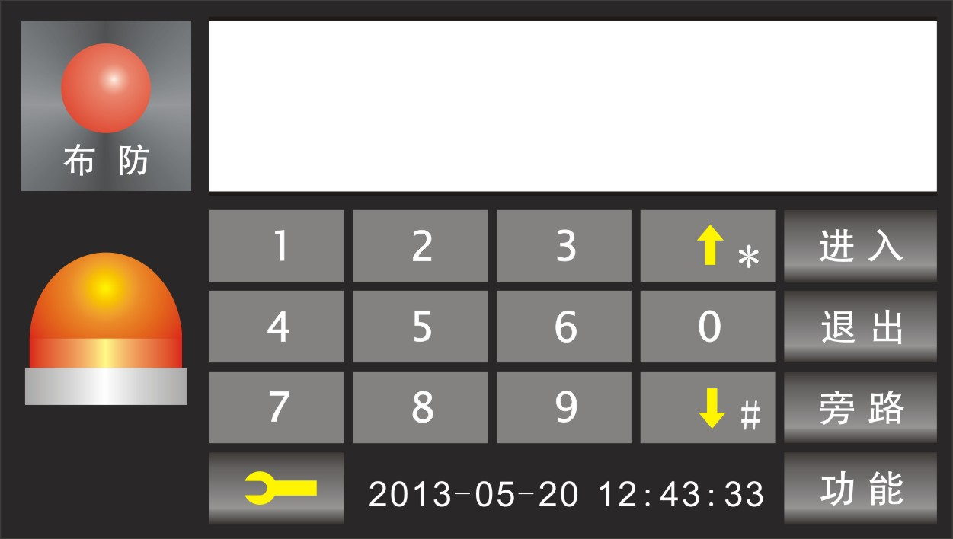
文字显示窗口：显示键盘
连接状态、主机操作、状
态信息
主机报警状态显示：主机有报警时，该图标闪烁；正常时，该图标隐藏

